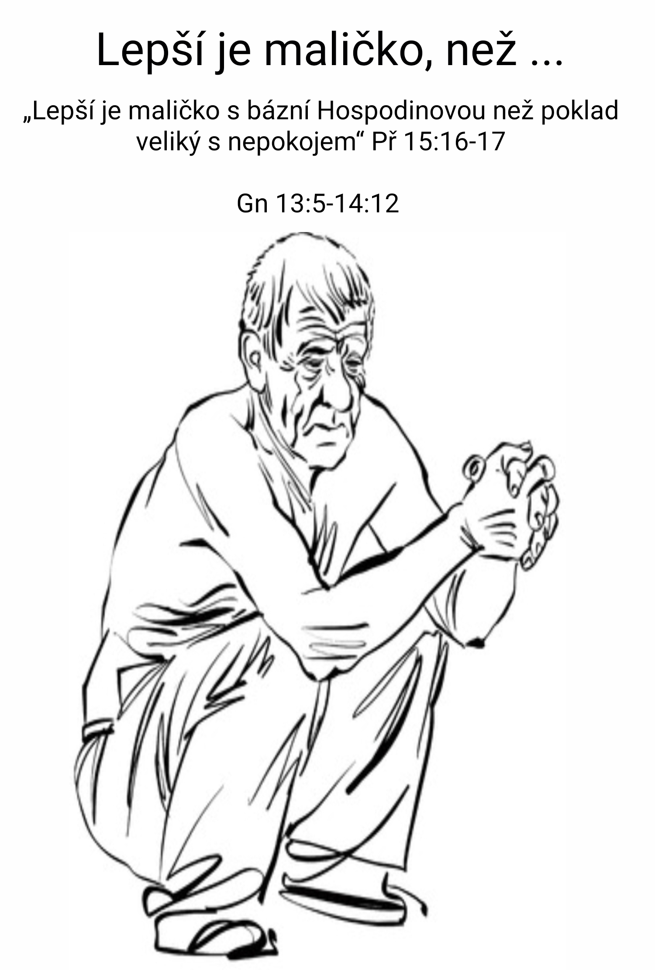

Lepší je maličko
novoroční 2021
Introit: Př 15:16-17 „Lepší jest maličko s bázní Hospodinovou než poklad veliký s nepokojem“
Gn 13:5-14:12

V minulém roce bylo hodně nepokoje. V minulém roce jsme o hodně přišli. Stále se měnící pokyny. Nejistota, jak to bude příští týden. Předělání bytu na školu a na pracoviště. Obava z nakažení. Sociální kontakty v prčicích. Setkávání se s přáteli - nula. Návštěvy blízkých - omezeno. Vzhled obličeje – Zoro mstitel. Úsměvy snad jen pod rouškou lhostejnosti. Zbytečné - řešit barvu rtěnky. Přišli jsem o svobodu. O noční procházky. O cestování a zpěv. Jít „na jedno“ ztratilo význam. Restaurace u výdejního okénka. Konec pořádání konferencí. Konec krásy moře a zasněžených Alp.

A proč jsme o to přišli? Proton abychom nenakazili sebe nebo druhé. Abychom přežili. Abychom nemuseli kopat hromadná pohřebiště. Abychom zachovali řád a pokoj. Poznali jsme, že málo s bázní je víc, než mnoho se smrtí v zádech. Strach ale není dobrý pomocník. Boží slovo taky nemluví jen o bázni a tečka. Mluví o „bázni Hospodinově". Je to tedy „bázeň před Hospodinem“, co uspokojuje, osvobozuje a dává nové výhledy.

Do nového roku vstupujeme s tím, že to bude nějakou dobu dál pokračovat. Je a bude míň všeho toho, na co jsme si zvykli. Dnešní verš z knihy Přísloví říká, že je „lepší maličko s bázní Hospodinovou“, než „poklad veliký s nepokojem“. Promítněme si slova: „málo a hodně", „pokoj a nepokoj“ do dvou rovin. „Málo a hodně“ do roviny osobní, „pokoj a nepokoj“ do roviny veřejné.

1) „Málo a hodně“ v rovině docela osobní. Největším nepřítelem v této rovině je člověk sám sobě. Uvnitř nás samých se pere tato otázka: „Málo nebo hodně“? Chcete koupit např. blesk k foťáku a ptáte se sami sebe. Malý nebo velký. S větším výkonem nebo stačí intenzita menší. Delší nebo kratší výdrž baterií. Koupit hned nebo počkat a sledovat slevy. Od té či oné firmy. Poradit se nebo rozhodnout sám. A to zdaleka nejsou všechny otázky, které chcete rozhodnout. Pojistit blesk nebo nepojistit. Atd. Atd. S příchodem soukromého vlastnictví a s ním nepřeberné nabídky věcí, přišla i hojnost. „Velký poklad“, slovy Písma. A s tím pokladem i velký nepokoj. „Co když vyberu špatně“? Je tu sice možnost vrácení do 14 dnů. Ale bude 14 dnů stačit? A co když se blesk porouchá. Bude dvouletá záruční doba stačit?

Skrytá závist tu nabyla rozměr nepokoje. Závist byla na světě vždycky. Ale tak niterně spjatá a přirozená, je až dnes. Primitivní kmeny v Kolumbijském pralese, podle knihy Bručko, naši závist neznají. My řešíme, zda mít „málo nebo hodně“. Často vyhrává „hodně“. Duplikujeme. Duplicita je nemocí naší doby. Primitivní kmeny často mívají nedostatek. A proto používají slovo „dostatek“ a řeší častý „nedostatek“. My používáme slovo „přebytek“ a řešíme častou duplicitu. Oni, pokud mají dostatek, mají dost a nepotřebují víc. Nám slovo „dostatek" ze slovníku vymizelo. Loňský rok nás znovu učil o jeho obsahu.

Ty kmeny jsou prý primitivní. Kdyby si přebytky z období hojnosti schovali na období hladu, hlad by neměli. Vždyť nás to prý učí i Písmo. Už prý starozákonní Josef na dvoře faraonově. Přebytky ze sedmi let hojnosti uchoval v královských sýpkách pro sedm let hubených. Za tuto moudrost byl oceněn jako druhý v království.

Jelikož se nám, moderním lidem, starozákonní Josef zdá velkým příkladem, naučili jsme se stavět veliké sýpky a v nich skladovat veliké přebytky. Nyní neznáme slovo „nedostatek“, ale přestali jsme znát i slovo „dost“. Naše společnost totiž nikdy nemá dost.
Nás výklad Josefova jednání je chybný. Josef jednal „na Boží pokyn“ a jen pro výjimečné období 2 krát 7 let a dost. Dostal proroctví a podle něj jednal. My jednáme podle vzoru Josefa bez proroctví a pořád. Jen proto, že se to tak v Evropě dělá. Už se nebojíme, jako Josef, hladu. Přebytky vytváříme a skladujeme už z principu. Pohádka o Otesánkovi je přiléhavá. Nezapomeňme si ale přečíst také její závěr. A spolu s ním i začátek 5. kapitoly Jakuba.

A tak potřebujeme především na osobní rovině dnešní novoroční slovo. Slovo, které nám dnes moudrá kniha krále Šalamouna předkládá. Budeme-li se chtít řídit v roce 2021 slovem z ní, slovem: „Lepší je maličko s bázní před Hospodinem než poklad veliký s nepokojem!“ v osobní rovině, čeká nás boj se sebou samými. Verš se dotýká našeho rozhodování. Je to verš určující pořadí hodnot. Tak zvaný „hodnotový verš“, který nám kecá do toho, co je pro nás lepší a co horší. To bývá zlé. Jak nám někdo začne mluvit do pořadí našich hodnot, bývá zle. A přece – musíme v životě znovu a znovu volit. A tak se hned neurážejme a volme. Dejme se vést moudrostí krále Šalamouna. Byl král. Vyzkoušel hojnost a přebytek o kterém se nám ani nesní. Poznal, co je lepší. Otázka letos je, zda na to přistoupíme i my. Zda budeme podle toho verše jednat. Ježíš náš boj zná a rozvádí ho u Matouše 16:24-27 takto: "Kdo chce jít za mnou, zapři sám sebe, vezmi svůj kříž a následuj mne. Neboť kdo by chtěl zachránit svůj život, ten o něj přijde; kdo však ztratí svůj život pro mne, nalezne jej. Jaký prospěch bude mít člověk, získá-li celý svět, ale svůj život ztratí? A zač získá člověk svůj život zpět? Syn člověka přijde v slávě svého Otce se svými svatými anděly, a tehdy odplatí každému podle jeho jednání.

2) „Pokoj nebo nepokoj“ To je naše druhá otázka. Tentokrát v rovině veřejné už není o věcech, ale o vztazích. Pokoj, či nepokoj je vždycky mezi lidmi. Mezi příbuznými. Mezi přáteli. Docela stejně jako to kdysi bylo mezi strýcem a jeho synovcem, mezi Abrahamem a Lotem. Příběh v Genesis 13 říká jednoduše, že si ti dva začali „lézt do zelí“. Mnoho stád, málo pastvin. A nelezli si jen na pastviny, ale taky „na nervy“. A byli to: „muži bratři!“ (krásný kralický překlad). Vítězství však nebylo v jejich rozchodu, jak doporučují někteří, co se na toto místo při prvním nedorozumění odvolávají. On to totiž ve skutečnosti žádný rozchod nebyl. Určitě ne rovnoprávný rozchod. Určitě ne spravedlivý. A určitě ne definitivní. Abraham, který takříkajíc „utřel," na Lota nikdy nezapomněl. Ne však aby se mu pomstil, ale se starostí, jak se mu asi vede. Lot si totiž vybral sice to lepší, ale bez požehnání Hospodina a bez bázně před Hospodinem. „Jak se mu asi v bohaté krajině Sodomy vede?“ Tak často přemítá za dlouhých nocí jeho strýček Abraham. A my čteme, že za nějaký čas po jejich rozchodu, Abraham mobilizuje své pastýře a vyráží Lota zachraňovat z rukou loupeživých králů. A ještě později se kvůli Lotovi hóóódně neodbytně přimlouvá u Boha proti zničení Sodomy. Takže ze strany Abrahama to rozchod a konec rozhodně nebyl. Jako když se jedna naše teta sice rozvedla se svým mužem, ale po letech se o něj dostarala, během jeho umírání na rakovinu.

Pro nás je názorné, že Abraham při vyjasňování rozepře se svým synovcem, uplatnil dnešní biblický verš z knihy Přísloví: „Lepší je maličko s bázní Hospodinovou než poklad veliký s nepokojem“. Dřív, než jej Šalamoun vymyslel. Abraham totiž řekl Lotovi: „Vyber si první!“ Přestože Lot byl věkem mladší. Abraham totiž chtěl raději to „maličko s bázní před Hospodinem“, než poklad veliký s nepokojem. A neslyšel odpověď: „Ty jsi tak ušlechtilý, strýčku, já si raději vezmu pastviny chudší!“ Právě naopak. Lot okamžitě, aby si to milý strýček ještě nerozmyslel, skočil po těch nejbohatších pastvinách. A Abraham odtáhl do nevýhodné pahorkatiny. Možná i zalitoval. A když ne Abraham, tak jeho služebnictvo. Jeho pastýři. Ale ne nadlouho. Po tom, co se rozdělili Abraham slyší, jak čteme, Boží hlas, který mu říkal: „Já ti Abrahame požehnám!“ A to je bratři a sestry příslib nad všechny bohaté pastviny krásnější. Slyšet Boží hlas, který říká: „Já ti Tondo požehnám!“, tomu se nevyrovná žádný s pozemských pokladů. Abraham prožil, co to je to dnešní: „málo, ale s bázní před Hospodinem“. Zatímco Lot, který odešel do bohatých pastvin sodomských a gomorských, poznal, co to je ten „poklad veliký, ale s nepokojem“. Oni totiž na ty slavné pastviny vždycky dostanou zálusk i nějací loupeživí králové. Tehdy byli z Šineáru, Elasery a Elamu. Dnes jsou kdoví odkud. A Lot byl natotata ve válce, kterou nechtěl a kterou nezačal. Proč? Protože volil „...poklad veliký s nepokojem...“

Bůh nás učí i ustoupit, nehájit to své a nechtít to nejlepší. Naopak věřit, že žehná i tam, kde se zříkám svého práva a přenechávám své výhody jiným. Kéž v novém roce 2021 nechceme nazpět všechno, co jsme v roce 2020 ztratili. Kéž nechceme zpět všechno to, co nám bylo vloni odepřeno. Vždyť „málo s bázní před Hospodinem je víc než poklad veliký s nepokojem.“ Na prahu nového roku dnes čteme krásné slovo. Slovo povzbuzení a moudrosti. Slovo plné naděje. Slovo o pokoji a o bázni před Hospodinem. Uprostřed nepokojů a zmatků epidemií zmítající se země bude to dnešní slovo bude znít nepříjemně pro každého, kdo se řídí statistikou a kdo počítá především čísla. Kdo potřebuje ke svému uspokojení pohled na plné domy, lednice, lavice. Kdo se neumí radovat z mála, kdo v semínku nevidí zárodek velikého stromu. Pro ty však, kteří se mála nebojí, umí mít radost z maličkostí a nepohrdnou malými začátky, je toto slovo plné naděje do budoucnosti. Přeji vám skrze něj Boží vedení a pomoc. Amen

